Отчет по результатам
нагрузочного тестирования
Web Tours

Версия 1.0

Москва, 2023 г.
Лист согласования

Организация/Должность | Ф.И.О. | Результат согласования | Подпись | Дата
Нагрузочное тестирование,  Инженер тестировщик | Владислав Куликов

История внесения изменений
Дата | Выпуск | Описание | Автор
23.04.2023 | 1.0 | Начальная версия | Ключарев М.О.

Содержание

1 Назначение документа 5
2 Основные положения 6
2.1 Объект тестирования 6
2.2 Цели тестирования 6
2.3 Методика тестирования 6
2.4 Отступления от методики тестирования 6
2.5 Ограничения тестирования 6
3 Выводы 7
3.1 Общие выводы 7
3.2 Выводы по целям 7
4 Графики и таблицы 10
4.1 Тест поиска максимальной производительности 10
4.2 Тест подтверждения максимума 13

Назначение документа

Основная цель данного документа – предоставить обработанные и систематизированные результаты нагрузочного тестирования, описать отклонения при проведении тестирования от методики и ограничения тестирования.

Основные положения

Объект тестирования
В качестве тестируемой системы выступает «Web Tours». Система представляет собой имитацию сайта по бронированию авиабилетов. Система работает по схеме регистрация/вход в лк => поиск билета из точки вылета в точку прилета => резервирование билета => оформления и оплаты.

Цели тестирования
Инициирующие события:
Инициирующие события
Курс «Введение в Нагрузочное Тестирование».

Бизнес-цели:
- Проверка соответствия системы «Web Tours» целевым требованиям производительности.
Технические цели:
Цель
Определение максимальной и пиковой производительности системы
Проверка надежности системы
Выявление «узких мест»

Методика тестирования
Нагрузочное тестирование проводилось в соответствии с документом «Методика нагрузочного тестирования Web Tours» разработанным Ключаревым М.О. и согласованным с Заказчиком (далее – Методика, методика тестирования).

Отступления от методики тестирования
Отсутствуют.

Ограничения тестирования
1. Несоответствие конфигурации тестового и промышленного стенда.
2. Расположение генератора нагрузки на одном хосте с тестируемой системой, что может вызывать влияние на результаты тестирования.

Выводы

Общие выводы
Тест поиска максимальной производительности и тест подтверждения максимума были выполнены успешно. Согласно бизнес-целям тестирования:
- Система «Web Tours» соответствует целевым требованиям производительности.
- Определена максимальная производительность системы на уровне нагрузки 1545 операций в час, и 40338 запросов в час или 300% от уровня нагрузки от рассчитанного профиля нагрузки.
- Определена пиковая производительность системы на уровне нагрузки 2049 операций, и 53316 запросов в час или 400% от уровня нагрузки от рассчитанного профиля нагрузки.
Пиковая производительность (пиковая ступень) – определяется не по временам отклика, а по количеству выполненных операций т. е. когда количество операций на следующей ступени становится меньше чем на предыдущей. Ступень может быть одновременно ступенью максимальной нагрузки и ступенью пиковой нагрузки.
- Подтверждена максимальная производительность системы на уровне нагрузки 1547 операций в час, и 40282 запросов в час или 300% от рассчитанного профиля нагрузки или 299,73% от уровня нагрузки в промышленной среде.

Выводы по целям
Технические цели:
№ | Цель | Результат
1 | Определение максимальной и пиковой производительности Системы | Максимальная производительность составляет 40338 запросов в час. Пиковая производительность составляет 53316 запросов в час.
2 | Подтверждение максимальной производительности | Подтвержден максимум производительности при нагрузке в 40282 запросов в час.
3 | Выявление «Узких мест» | Выявлено «узкое место» при переходе на четвертую ступень. Наибольшую корреляцию при переходе на четвертую ступень показывает параметр DPCs Queued/sec.

В результате проведения нагрузочных тестов можно сделать следующие выводы:

Определение максимальной и пиковой производительности Системы

Максимальная производительность системы «Web Tours» – 40338 запросов в час.

Время отклика по запросам составляло от 0,040 секунды до 0.714 секунд, максимально допустимое время отклика по операциям – 2,5 секунды. Дольше всего выполняются следующие транзакции confirm_registration. При пиковой нагрузке на систему времена отклика вырастают до 3.2 секунд.

Пиковая производительность системы 53316 запросов в час.
При выходе на нагрузку в 53316 запросов в час. Система «Web Tours» перестала справляться с подаваемой нагрузкой: число обрабатываемых запросов не росло, произошло превышение требований к временам обработки следующих операций:
Имя транзакции | 90 percentile | Максимально допустимое время по SLA
press_sign_up_button | 3.205 | 2,5
open_flight_selections | 2.599 | 2,5

Средняя утилизация CPU на уровне максимальной производительности составила:

на серверах приложений:
Утилизация CPU серверов приложений составляла от 3% до 29% на ступени максимальной производительности, в среднем 10%

Средняя утилизация RAM на уровне максимальной производительности составила: 35%

Выявлено узкое место при переходе на четвертую ступень. Наибольшую корреляцию во время перехода на четвертую ступень показывает параметр DPCs Queued/sec - общая скорость, с которой отложенные вызовы процедур (DPC) добавляются в очередь DPC для процессора

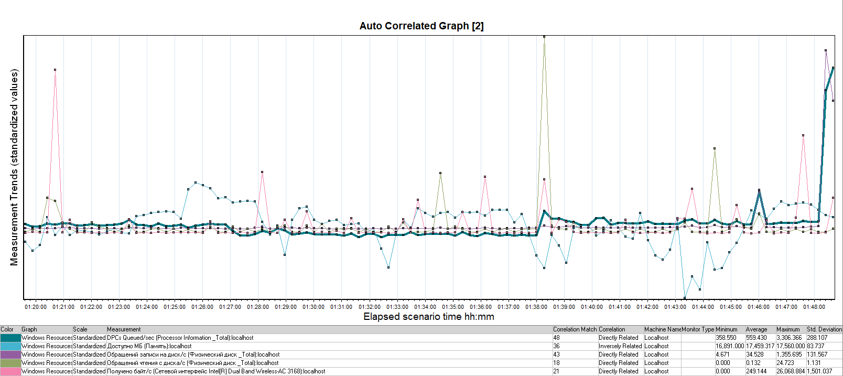

Подтверждение максимальной нагрузки

Максимальная производительность системы «Web Tours» подтверждена при нагрузке 40282 запросов в час.

Времена отклика по операциям оставались стабильными на протяжении всего теста: от 0,039 секунды до 1,873 секунд, максимально допустимое время отклика по операциям до 2,5 секунды.

Утилизация CPU была стабильна в течение теста, в среднем составила:

на серверах приложений – 50.5%,

Утилизация RAM была стабильна в течение теста, в среднем составила:

на серверах приложений – 30.4%,

Проблем во время теста не выявлено.

Графики и таблицы

Тест поиска максимальной производительности
Название транзакции | Профиль | Факт | Отклонение
confirm_registration | 96 | 97 | 1%
create_customer_profile | 96 | 97 | 1%
delete_itenerary | 72 | 72 | 0%
login | 420 | 420 | 0%
logout | 318 | 316 | -1%
open_flight_selections | 309 | 309 | 0%
open_home_page | 516 | 517 | 0%
payment | 174 | 172 | -1%
press_sign_up_button | 96 | 97 | 1%
reservation_flight | 279 | 278 | 0%
see_all_itinerary | 285 | 285 | 0%
selection_flight | 279 | 278 | 0%

График 4.1 Количество пользователей.
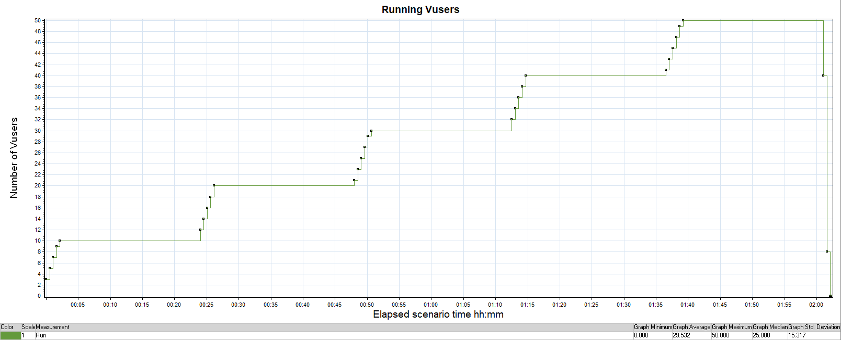
График 4.2 Времена отклика.
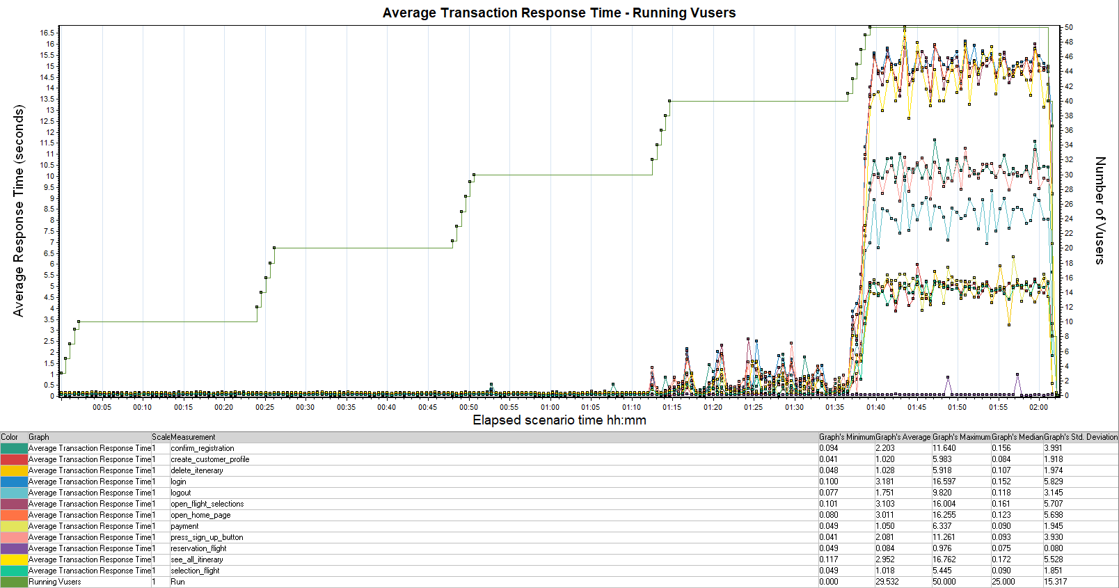
График 4.3 Transaction per second.
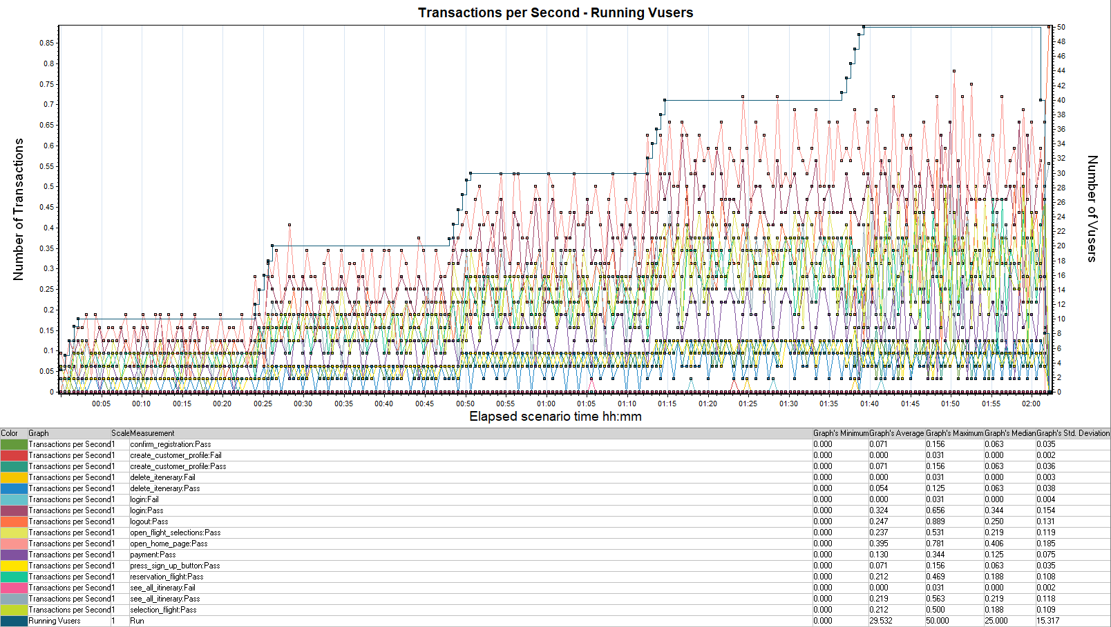
График 4.4 Hits per Second.
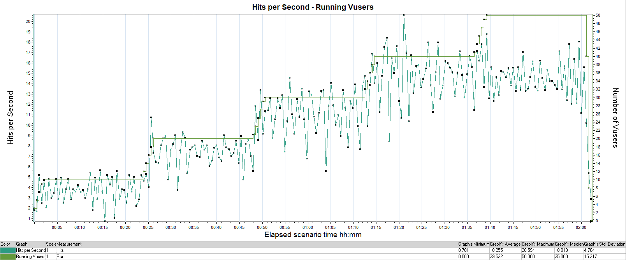
График 4.5 Утилизация CPU
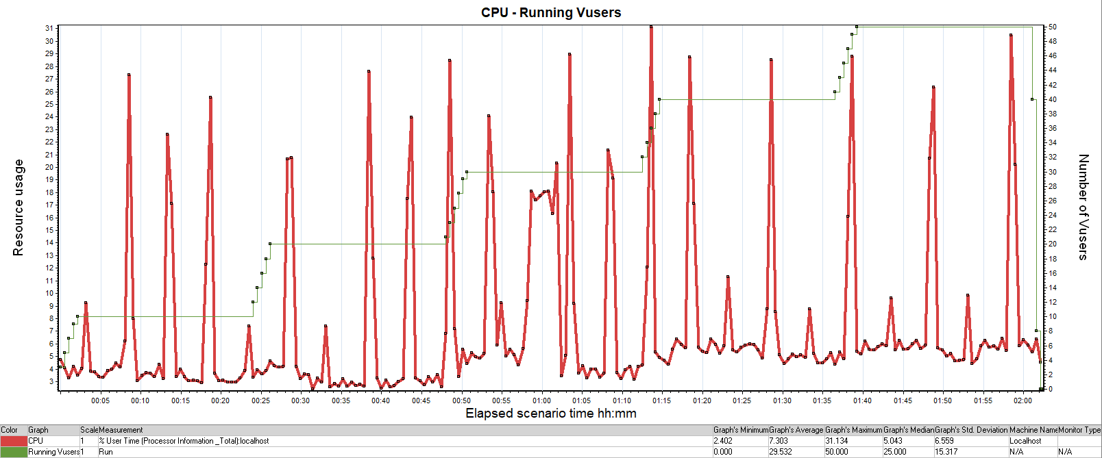

График 4.6 Утилизация RAM
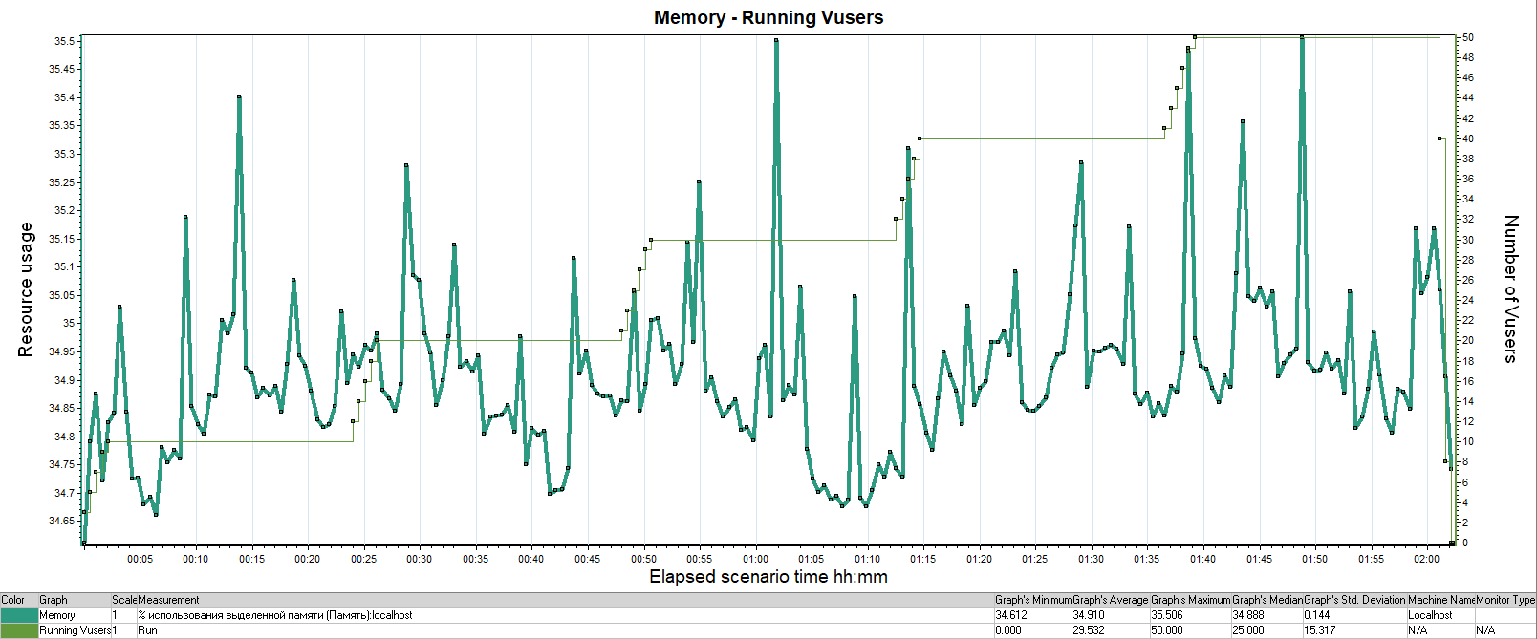

Тест подтверждения максимума
Имя транзакции | Количество операций по профилю | Количество успешных операций | Отклонение от профиля
confirm_registration | 291 | 291 | 0%
create_customer_profile | 291 | 291 | 0%
delete_itenerary | 216 | 216 | 0%
login | 1260 | 1259 | 0%
logout | 954 | 954 | 0%
open_flight_selections | 924 | 923 | 0%
open_home_page | 1551 | 1552 | 0%
payment | 519 | 521 | 0%
press_sign_up_button | 291 | 292 | 0%
reservation_flight | 834 | 834 | 0%
see_all_itinerary | 855 | 857 | 0%
selection_flight | 834 | 834 | 0%

График 4.1 Количество пользователей.
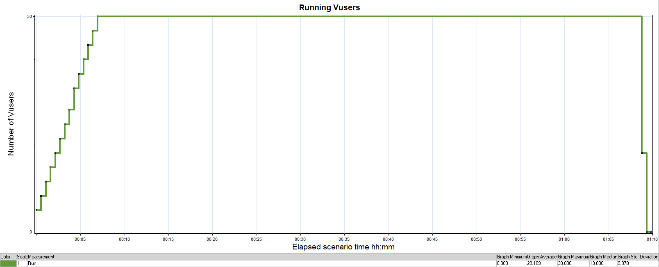
График 4.2 Времена отклика.
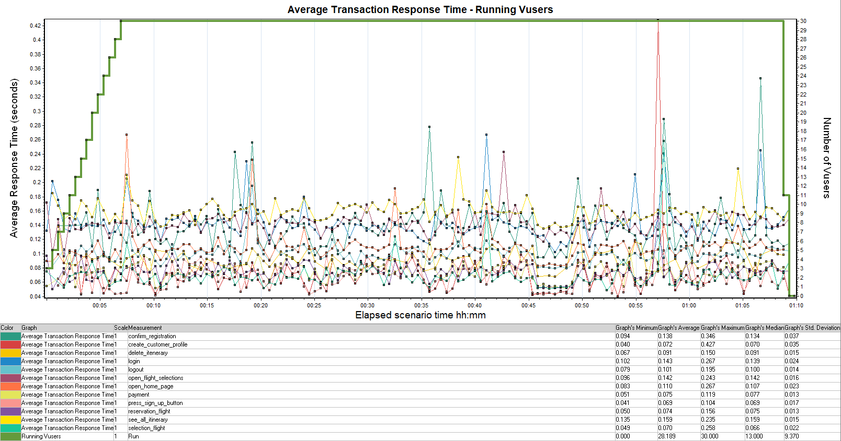

График 4.3 Transaction per second.
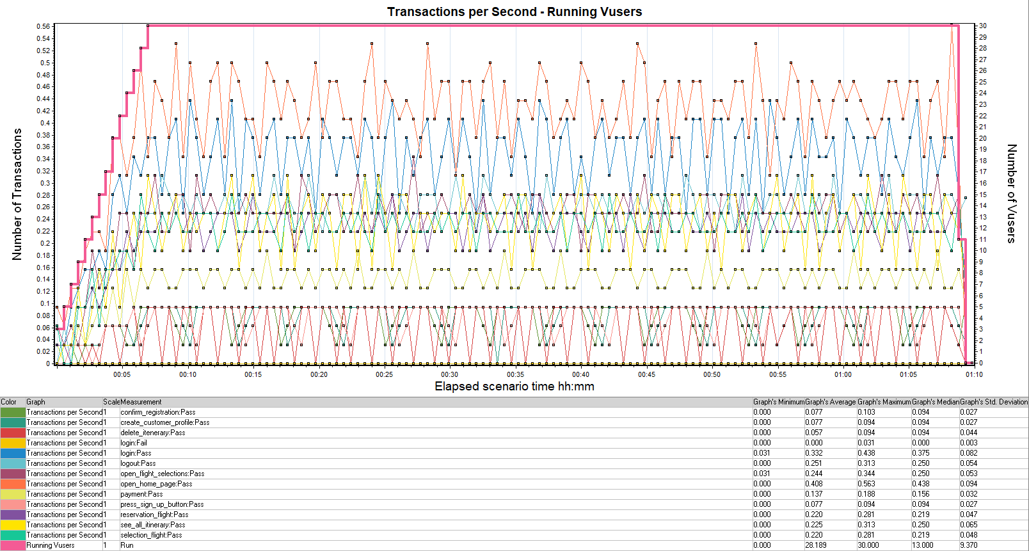
График 4.4 Hits per Second.
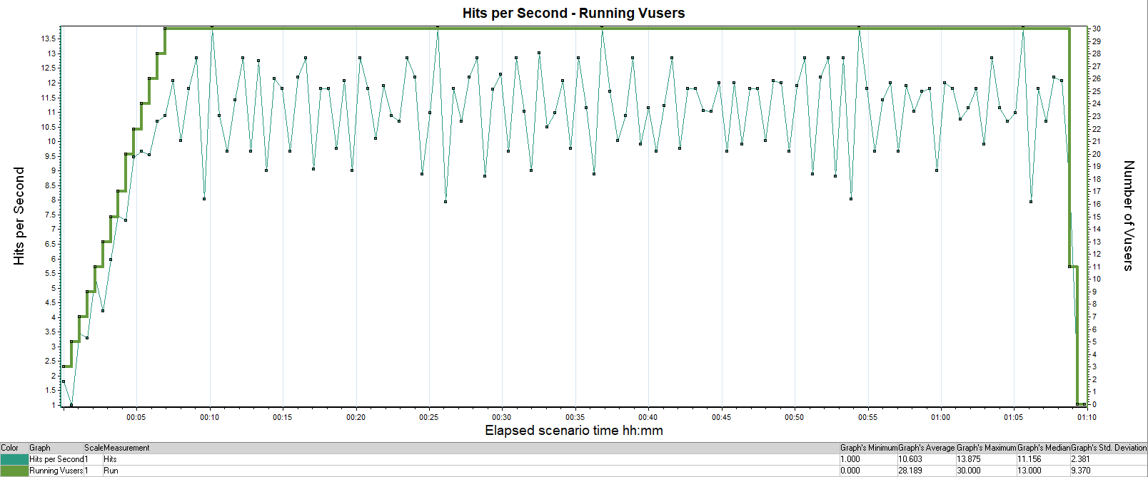
График 4.5 Утилизация CPU
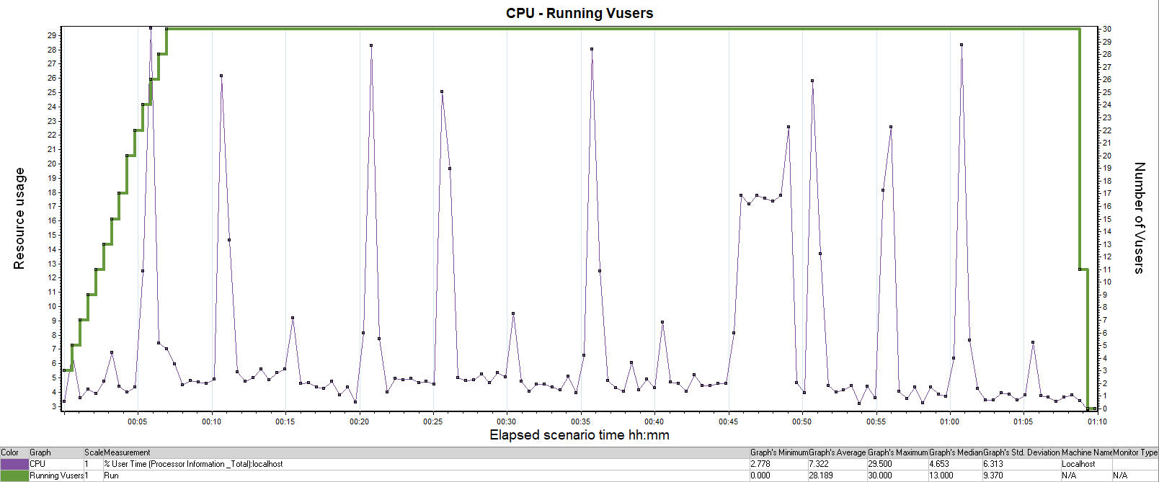

График 4.6 Утилизация RAM
